OSM下载地图教程

步骤一：用浏览器打开网址：https://www.openstreetmap.org

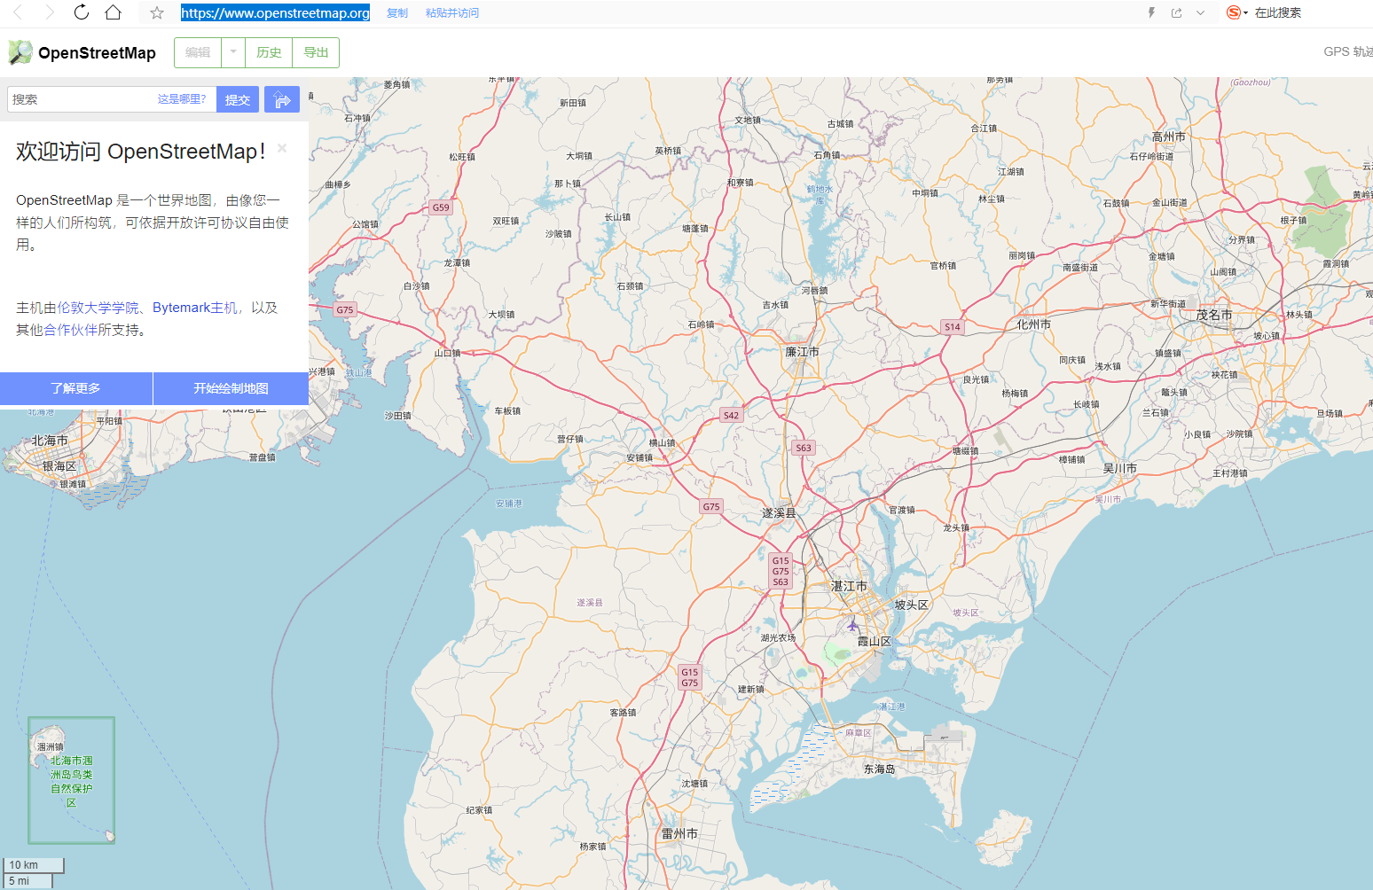

步骤二：放大需要选择的区域，并点击【导出】（无需登录，直接导图即可）
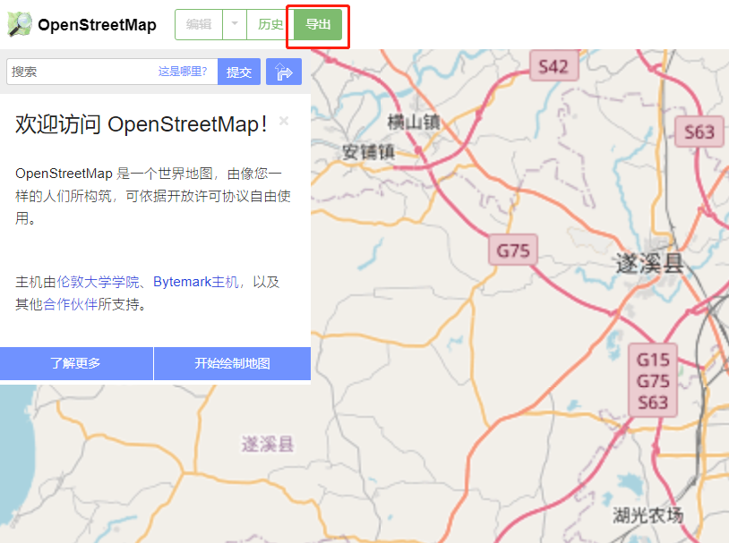

步骤三：选择区域
点击按钮【手动选择不同的区域】，并调整大小（注意：所选区域不能过大）

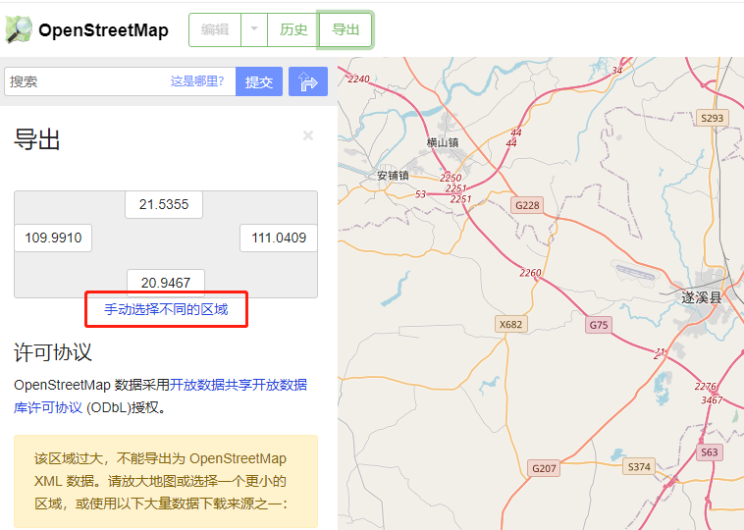
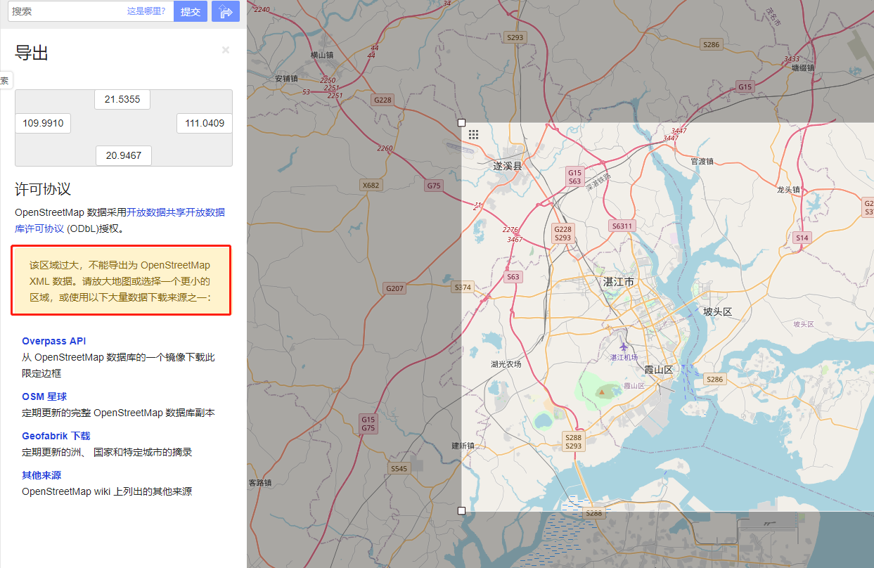
（范围过大或显示这三行字的，所以一定要缩小范围）

步骤四：导出
最后点击【导出】，保存OSM文件即可
